ТЕХНИЧЕСКОЕ ЗАДАНИЕ

- Наименование закупаемых Товаров:
№ | Наименование | Ед. изм. | ТЗ (описание/ состав) | Кол-во | Возможность аналога
1 | Газонокосилка робот CAIMAN Tech X4 Elite Premium | шт. | Технические характеристики:  - Модель: Tech X4 Elite Premium;  - Серия: Tech X4 Elite;  - Вес, кг: 15,8;  -Тип двигателя: бесщёточный электромотор;  - Принадлежность к группе: садовая техника;  - Максимально допустимый уровень склона, %: 45;  - Габариты, длина, см: 64  - Ширина деки, см: 46  - Габариты, ширина, см: 46  - Габариты, высота, см: 30  - Тип аккумулятора: Литий-ионный, 25V-8,7Ач;  - Колеса: Резиновые пневматические;  - Ширина кошения, см: 25;  - Высота стрижки, см: 20-65 см;  - Количество ножей: 1 диск с 6 лезвиями;  - Привод: задний;  - Bluetooth-ресивер: да;  Площадь обработки, м²: 3200;  Время автономной работы: 3ч 45 мин.  Комплект: Робот; Аккумулятор; Режущий диск; Блок питания; Шнур питания; Станция подзарядки; Фиксирующие колья 20 шт; Руководство по эксплуатации.  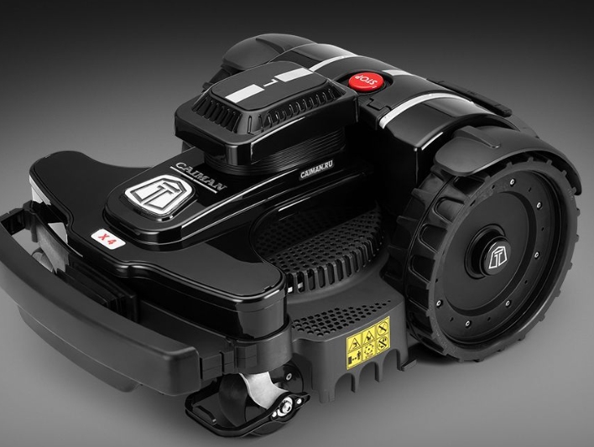 | 1 | Нет

- Обоснование (дефектный акт) целесообразности закупки
Закупка данного оборудования целесообразна по следующим причинам: минимизация человеческого фактора, сложности подбора персонала, повышения репутации отеля как высокотехнологичного, быстрая окупаемость.

Место доставки, сроки и порядок поставки товара
  - Место доставки товара: Крым, г. Ялта, с. Оползневое, ул. Генерала Острякова, д. 9.
  - Срок поставки на весь перечень Товаров, указанный в Таблице 1 не должен превышать 14 дней. Срок поставки Товаров включает в себя срок их доставки до склада Покупателя.

3. Общие сведения
  - Поставляемая продукция должна полностью соответствовать требованиям, указанным в Техническом задании.
  - Поставляемый Товар должен быть новым товаром. Качество товара должно соответствовать требованиям, установленным действующим законодательством Российской Федерации.

- Требования к упаковке и маркировке
  - Товар должен доставляться в упаковке, принятой для данного вида продукции. Упаковка должна обеспечить полную сохранность от всякого рода повреждений при перевозке, выполняемой в соответствии с нормами, установленными изготовителем.
  - Маркировка должна содержать информацию о наименовании Товара, весе/объеме, сроке изготовления и сроке годности (если применимо), а также иную информацию, предусмотренную для данного вида продукции.

- Требования к гарантии и гарантийному сроку товара.
  - Гарантийный срок эксплуатации на товар составляет 12 месяцев и начинает исчисляться со дня подписания Заказчиком товаросопроводительных документов по форме Торг-12/ УПД. Если производителем Товара установлены стандартные гарантийные сроки, превышающие запрашиваемый гарантийный срок на Товар, то гарантийный срок на Товар устанавливается продолжительностью не менее срока, установленного производителем Товара.

- Требования по соответствию товаров определенным стандартам.
  - Все поставляемые товары должны быть экологически безопасными, новыми, соответствовать требованиям нормативно-технических документов для данного вида продукции и иметь необходимые паспорта и сертификаты качества (в случае, если они подлежат обязательной сертификации).

- Порядок расчётов
  - Цена Товара включает: стоимость доставки Товара по адресу Покупателя (при доставке учесть высоту зоны выгрузки (рампы) 97 см.), в том числе стоимость погрузки, перевозки, разгрузки, упаковки, маркировки, оформления сопроводительной документации, хранения, таможенные экспортные и импортные пошлины, все налоги, сборы, установленные законодательством РФ, действующие на момент поставки. А также любые иные расходы Поставщика, связанные с надлежащим исполнением обязательств по поставке.
  - Расчеты осуществляются по безналичной форме в рублях РФ.

